ÚKOLY NA TÝDEN OD 1. 6. DO 5. 6. 2020
1 HODINA
POKUD JSI NEPOSLAL PRACOVNÍ LIST POŠLI CO NEJDŘÍVE!
1. zopakuj si kapitolu Amerika – povrch, Amerika – poloha a Amerika - vodstvo a ukaž na mapě
Apalačské pohoří, Sargasové moře, řeka Yukon, Galapágy, Arktická nížina, Mexická plošina Velká jezera, Velké Antily, poušť Atacama, Laplatská nížina, jezero Titicaca, Mexický záliv Aljašské hory, Pobřežní pásmo, Atlantská nížina, záliv La Plata, ostrovy královny Alžběty, řeka Missouri, Sierra Nevada, Orinocká nížina, řeka sv. Vavřince, ostrov Jamajka, řeka Orinoko, Pobřežní nížina, Guyanská vysočina, poloostrov Patagonie, řeka Colorado, plošina Missouri, řeka Paraná, poloostrov Labrador
2. zopakuj si Amerika – podnebí podle prezentace a map v atlasu
3.. podívej se na prezentaci Amerika – obyvatelstvo – obrázky a mapy
4. napiš záznam Amerika – obyvatelstvo – doplň údaje podle mapy
5. připrav si ústně cvičení – strana v prezentaci 13 - 14
ZÁPIS
Pracuj s mapami v atlasu strana 115, strana 118, strana 119
AMERIKA – obyvatelstvo
Zjisti podle tabulky v atlasu
1. počet obyvatel celé Ameriky - ………………………………………………….
2. největší stát severní Ameriky - …………………………………………………..
3. největší stát jižní Ameriky - ……………………………………………………..
4. stát s největším počtem obyvatel v severní Americe -------------------------------
5. stát s největším počtem obyvatel v jižní Americe -------------------------------
6. hustota osídlení – mapy v prezentaci a v atlasu – 3 hustě 3 řídce osídlené oblasti
7. rasy – mongoloidní – žlutá – původní obyvatelé – indiáni, Inuité - Eskymáci
Europoidní – bílá – přistěhovalci z Evropy
Negroidní – černá – otroci – z Afriky
8. Míšenci – Mulati - černá a bílá rasa
Mestici – bílá a žlutá rasa
Zambové – žlutá a černán rasa
9. Jazyky - - mapy v prezentaci a v atlasu
10. Náboženství - – mapy v prezentaci a v atlasu
11. Sídla – opiš z prezentace strana 11
12. kolonizace - mapy v prezentaci a v atlasu
13.
2. HODINA 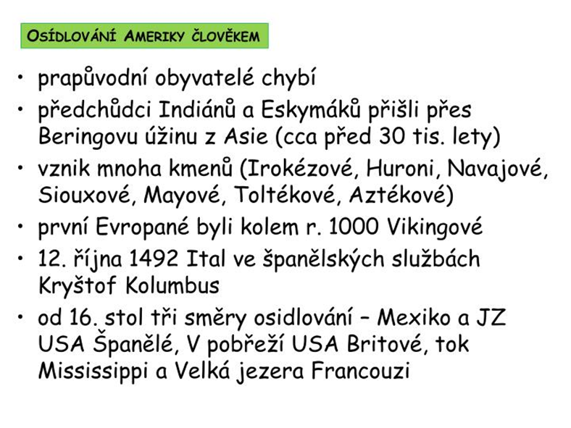
1. podívej se na prezentaci Amerika – hospodářství – obrázky a mapy
2. napiš záznam Amerika – hospodářství – doplň údaje podle mapy, doplň záznam
ZÁPIS
AMERIKA - HOSPODÁŘSTVÍ
1, nejrozvinutější stát Ameriky USA
2, původní plodiny – brambory, rajčata, slunečnice, kukuřice, kakaovník, fazole
3. přivezené rostliny a živočichové – pšenice, káva, skot, koně, prasata, slepice
4. prérie a pampy – kukuřice a pšenice
5. plantáže – obrovské plochy, jeden druh plodiny – bavlník, tabák, káva, cukrová třtina
6. Andy – brambory
7. zemědělství – najdi na mapě 1 místo, kde se pěstuje, chová, těží – mapa STRANA 122 - 123
A, pšenice………………………………………………………………….
B, kukuřice…………………………………………………..
C, brambory ………………………………………………………………
D, tabák ………………………………………………………….
E, káva …………………………………………………………………..
F, dřevo……………………………………………………….
G, skot…………………………………………………………
H, Prasata………………………………………………..
8. nerostné suroviny - najdi na mapě 1 místo, kde se těží – mapa STRANA 120 – 121
A, ropa a zemní plyn ……………………………………..
B, černé uhlí …………………………………………………..
C. měď ………………………………………….
D, rudy hliníku – bauxit ………………………………………………
E, stříbro ………………………………………
.F, ledek ……………………………………………………..
9. Průmysl – chemický – ropa, potravinářský, strojírenský – automobilky – Ford, Chrysler, hutnictví – zpracování kovů
10, Doprava – silniční – Aljaška – Argentina – Transamazonská dálnice,
Železniční – hustá síť v Severní Americe
Letecká - vnitrostátní lety
Ropovody a plynovody
Námořní – Panamský průplav
12, věda, výzkum, školství, zdravotnictví – vyspělé v Severní Americe - odborníci
Jižní Amerika – špatná lékařská péče, drahé studium

